КУ Нижневартовская коррекционная образовательная школа VIII вида

Внеклассное мероприятие
Игра - КВН
«И прекрасна и сильна математики страна»

Учитель: Братилова Н.А.

г. Нижневартовск
2012г

Цели:
- Развитие интеллектуальной деятельности учащихся, через использование заданий занимательного характера
- Воспитывать чувство юмора и смекалки, интерес к предмету математики.

Задачи:
- Пополнение математических знаний, углубляющих основной курс математики и умения применять нестандартные ситуации;
- Расширение представлений, связанных с окружающей деятельностью;
- Формирование творческих математических способностей, математической смекалки;
- Воспитание коммуникативных навыков, ответственности за принимаемое решение.

Методы: игровой, практический, наглядный, поисковый, демонстрацион-
ный

Ход мероприятия
Вступление Слайд № 1
Чтобы спорилось нужное дело
Чтобы в жизни не знать неудач,
Мы в поход отправляемся смело
В мир загадок и сложных задач.
Не беда, что идти далеко
Не боимся, что путь будет труден,
Достижения крупные людям
Никогда не давались легко.

Ведущий: Сегодня мы с вами на нашем необычном уроке поговорим о математике, будем решать интересные шуточные задачи, узнаем интересные эпизоды из жизни великих математиков, и постараемся определить самого эрудированного математика.

Ян Амос Каменский сказал: Слайд № 2
«Считай несчастным тот день или тот час, в котором, ты не усвоил
ничего, ничего не прибавил к своему образованию».

Представление команд Слайд № 3
Вот команда «треугольник»
Пусть узнает каждый школьник,
Будут им, сказать хочу,
Все задачи по плечу!
Про команду номер два
Разошлась уже молва.
Называется «квадрат»
Им любой ученый рад!
А чтоб игра пошла как надо,
Я жюри представить рада.
Желаю нашему жюри,
Чтоб верно счет они вели.

Приветствие команды квадрат:
Желаем испытать судьбу,
Вступая в математическое сражение.
Нет! Не написано на лбу,
Победа ждёт нас или поражение.
Мы будем честный бой по правилам вести.
Ответы дать хотим красиво, точно, ловко.
Квадрат успех нам должен принести
В условиях словесной тренировки.

Приветствие команды треугольника:
Этот турнир ждали мы.
Готовили наши умы
Дружно будем задачи решать
Мы хотим математику знать
Сегодняшний турнир
Мы выиграть хотим.
И просто вам победу не дадим.
Придётся попотеть и постараться
За каждое очко мы будем драться.

Ведущий: И так, турнир я открываю,
Всем успехов пожелаю,
Думать, мыслить, не зевать,
Быстро все в уме считать!

1 тур «Соображалка» Слайд № 4
Задача:
На одной чаше весов лежал 5 гирь по 5кг,5кг,3кг,1кг, 1кг, на другой: арбуз и гири по 5кг и 1кг. 1кг арбуза стоит 20 рублей. Ск - ко стоит арбуз?
(арбуз, 5кг,1кг 5кг,5кг, 3кг, 1кг,1кг
гири гири
1кг – 20 руб. весь арбуз - 180 руб.)

Игра с болельщиками:
Ребята я вам сейчас докажу, что вы не умеете считать до десяти. Итак, слушай-те внимательно. Однажды я ехала на автобусе и решила посчитать пассажиров, их было 5, на первой остановке вошло еще 3, на следующей остановке вышли 2, а за-шли 3, на следующей остановке вышли 4, и никто не вошел, а потом на остановке гражданин один вошел с целой кучею обновок. Сколько было остановок? (4)
(Ребята чаще всего считают пассажиров)

2 тур «Дальше, дальше, дальше» Слайд № 5
Ведущий: Известный математик Ян Снядецкий сказал:
«Математика- царица всех наук.
Её возлюбленный-истина, её наряд- простота и ясность.
Дворец этой владычицы окружен тернистыми зарослями, и, чтобы
достичь его, каждому приходится пробираться сквозь чащу.
Случайный попутчик не обнаружит во дворце ничего привлекательного.
Красота его открывается лишь разуму, любящему истину,закаленному
в борьбе с трудностями, свидетельствующему о незаурядности и
непреодолимой склонности человека к необычайно запутанным, но
неиссякаемым и возвышенным наслаждениям ума, свойственным самой
природе людей»

Предлагаю вам ряд вопросов на быстроту ответа. В этих задачах простота и ясность.
Вопросы 1 команде:
- Наименьшее, натуральное число. (1)
2. Сколько цифр вы знаете? (10)
3. Шла старуха в Москву, а на встречу ей три старика. Сколько человек шло
в Москву? (1 старуха).
4. Может ли при делении получиться ноль? (Да)
5. Сколько раз в году встаёт солнце? (365)
6. Как называется верхняя часть дроби? (Числитель)
7. У прямоугольника отрезали один угол. Сколько углов осталось? (5)
8. Петух весит на одной ноге 4кг. Сколько весит петух на двух ногах? (4кг.)
9. Прибор для измерения углов? (Транспортир)
10. Как называется сотая часть числа? (Процент)
11. Как называется результат сложения? (Сумма)
12. Может ли быть в треугольнике два тупых угла? (Нет)
13 Что больше 2м или 201см?
14. Почему в поезде стоп-кран красного цвета, а в самолёте синего? (В самоле-
те нет стоп-крана)

Вопросы 2 команде:
1. Назовите формулу площади прямоугольника со сторонами а и в. (а х в)
2. Как найти неизвестное слагаемое?
3. Может ли при умножении получиться ноль (Да)
4. Бежала тройка лошадей. Каждая пробежала 5км. Сколько километров
проехал ямщик? (5км.)
5. Прямоугольник, у которого все стороны равны? (квадрат)
6. Назовите самое маленькое двузначное число. (10)
7. Как называется нижняя часть числа? (Знаменатель)
8. На дереве сидело 6 птиц. Охотник выстрелил и сбил одну птицу. Сколько
птиц осталось на дереве? (Ни одной)
9. Сколько лет в одном веке? (100)
10. Назовите прибор для построения окружности? (Циркуль)
11. Сколько минут в часе? (60мин)
12. Угол меньше прямого? (острый)
13. Что больше 2см или 20мм?
14. Третий месяц летних каникул? (Август)

Ведущий: А сейчас послушаем домашнее задание 9 «В» класса
Историческая справка Софья Ковалевская Слайд № 6
Софья Ковалевская русская – женщина математик, член – корреспондент Российской Академии наук, доцент Стокгольмского университета в Швеции.
Математикой стала увлекаться с раннего детства. Когда ей было 8 лет, её комна-ту оклеили страницами математического журнала, потому что не хватило обоев. От долгого ежедневного созерцания внешний вид многих формул так и остался в её памяти.
А однажды сосед профессор Тернов забыл у них дома учебник физики. Тайком от строгой гувернантки Софья пробовала читать его, но там оказались непонят-ные слова «синус», «косинус», разные формулы. Тогда она обратилась к своему учителю, но он сказал, что ей еще рано этим заниматься. Тогда Софья попыталась сама без учителя разобраться в формулах и разобралась. Математика для неё оказалось такой красивой…

3 тур «Геометрия вокруг нас» Слайд № 7
«Сравнение математических фигур и величин служит материалом
для игр и обучения Мудрости» Песталоцци И.Г.
Ведущий: В этом туре мы поиграем. Посмотрите в течение 30 секунд на нарисо-ванные фигуры, постарайтесь запомнить их порядок. Слайд № 8
А сейчас попытайтесь воспроизвести у себя на листочке эти фигуры
(На листочках изображены треугольники, квадраты, окружности, прямоугольники, а внутри их - другие фигуры.)

Игра с болельщиками:
Кто больше наберет балов, ответив на шуточные вопросы.
- Что легче пуд ваты или пуд железа?
- К 7 + 5. Как правильно записать: «одиннадцать» или «адиннадцать»
- Двое играли в шахматы 4 часа. Сколько времени играл каждый?
- Сколько горошин может войти в пустой стакан? (1)
- Расшифруйте слова:
- Назовите дробь, у которой числитель больше или равен знаменате-лю (неправельная)
- Действие, при помощи которого находится дробь от числа? (делим и умножаем)
- Сколько шагов воробей за 1 минуту? (он не ходит)
- На руках 10 пальцев. Сколько пальцев на 10 руках? (50)

4тур «Математические задачи» Слайд № 9
«Когда математические задачи решаются легко, это служит
наилучшим доказательством того, что силы, которые
математика должна была развить, уже развились»
Ученый Карл Густав Юнг

Ведущий: Вот мы сейчас и проверим, развилась ли эта сила у вас ребята.
Задача: Слайд № 10
Какова сумма всех чисел в треугольниках? А в кругах и квадратах?
(На листочках изображены треугольники, квадраты и окружности, а внутри их написаны числа, необходимо найти сумму чисел в треугольниках, в квадратах и окружностях.)

5 тур «Шифровальщик» Слайд № 11
Ведущий: Энштейну принадлежат такие слова:
«Среди всех наук Математика пользуется особенным уважением,
основанием этому служит то единственное обстоятельство,
что её положения верны и неоспоримы, в то время как положения
других наук до известной степени спорны, и всегда существует
опасность их опровержения новыми открытиями».
В следующей задаче все положения верны и неоспоримы, по-другому быть не может. За три минуты расшифруйте как можно больше слов

Обозначим следующие буквы цифрами Слайд № 12
А Б В Г Д Е И К Л М Н О Р Т
1 2 3 4 5 6 7 8 9 10 11 12 13 14

4 7 5… | 8 6 5 13… | 8 11 7 4 1…
5 12 10 … | 8 7 11 12… | 10 12 14 12 13…
2 11 3 … | 7 4 9 1… | 10 12 13 5 1…
8 7 14… | 10 12 5 1… | 9 12 5 8 1…
3 6 8… | 8 1 5 13… | 11 1 13 12 5…
4 12 5… | 11 6 2 12… | 2 1 13 12 11…
14 7 8… | 5 7 3 12… | 7 5 6 1 9…

Игра со зрителями
Назовите как можно больше сказок, где было бы числительное.

Ведущий: Вот эти слова Слайд №13

6 тур «Конкурс капитанов»
Слайд №14
Ведущий: Следующий тур мы начинаем
Капитанов приглашаем.

Конкурс « Кто самый внимательный»
Расскажу я вам рассказ
В полтора десятка фраз
Лишь скажу я слово три
Приз немедленно бери
Однажды щуку мы поймали
Распотрошили, а внутри
Рыбёшек мелких увидали,
И не одну, а целых..........две.
Мечтает мальчик закалённый
Стать олимпийским чемпионом
Смотри, на старте не хитри
А жди команду: раз, два........ марш.
Когда стихи запомнить хочешь,
Их не зубри до поздней ночи,
А про себя, их повтори
Разок, другой, но лучше..... пять.
Недавно поезд на вокзале
Мне три часа пришлось прождать
Ну что ж, друзья, вы приз не взяли
Когда была возможность взять.
(Приз - дополнительно команде три очка)

7 тур «Сосчитай - ка»
Слайд №15
Ведущий: Томас Аддисон говорил: «Гений состоит из 1 процента вдохновения и 90 процентов потения»
Вот мы сейчас и посмотрим, какие вы гении.
Часто знает и дошкольник, что такое треугольник
А уж вам то, как не знать.
Но совсем другое дело, быстро, точно и умело
Треугольники считать.
Например, в фигуре этой, сколько разных
Рассмотри.
Всё внимательно исследуй
И по краю и внутри. Слайд №16

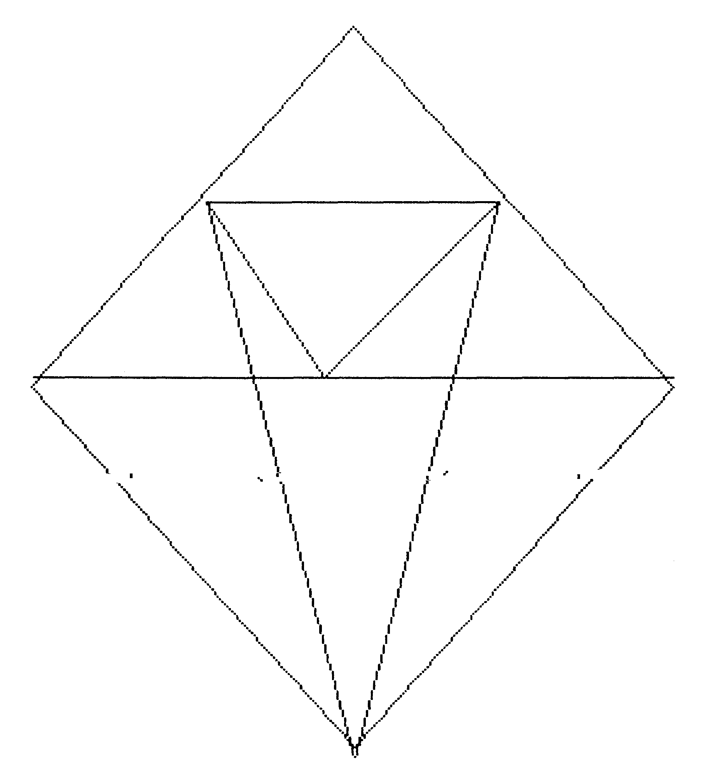

Игра со зрителями: (шутка)
Я докажу, что в течение целого года вам почти некогда учиться в школе. В году 365 дней. Из них 52 воскресенья и, по крайне мере, 10 других дней отдыха, поэтому отпадает 62 дня. Летние и зимние каникулы продолжаются не менее 100 дней. Следовательно, уже 162 дня. Ночью в школу не ходят, а ночи составляют половину года, следовательно, ещё 182 дня отпадает. Остаётся 20 дней, но ведь не весь день продолжаются занятия в школе, а не более четверти дня, поэтому ещё 15 дней отпадает. Остаётся всего-навсего 5 дней. Многому ли тут можно выучиться?

Ведущий: ответ на 7 тур (15) Слайд №17
А сейчас послушаем домашнее задание 9 «А» класса

Историческая справка Ломоносов Михаил Васильевич. Слайд №18
Михаил Васильевич Ломоносов великий русский ученый, основатель и ректор Московского университета, член Российской Академии наук.
Михаил Ломоносов из простых мужиков, из поморов. Он родился в Архангельс-кой губернии, у холодного северного моря. Грамоте учился у дьяка, читал псал-тырь.
В18 лет отправился пешком в Москву. Необычный ум и способности позволи-ли Ломоносову стать первым учеником в школе, затем в академическом универ-ситете. Но жил он в крайней бедности. В день имел один алтын (3 копейки) жалования. Покупал только хлеб, квас, а остальные деньги тратил на бумагу, чер-нила, обувь.
И все же он стал ученым, продолжил учёбу в Германии, затем вернулся в Петер-бург в академию наук. В академии все учёные были иностранцы. К русскому Ломоносову они относились высокомерно, он для них был «мужик», они смея-лись над его бедностью.
Рассказывают такой случай. Один из иностранцев, желая унизить Ломоносова перед коллегами, сказал: «У Вас господин Ломоносов, дырка на локте и от туда ваша учёность выглядывает». На что получил ответ: «Нет, сударь, эта ваша глу-пость туда заглядывает».
В Академии наук Ломоносов проработал 20 лет, доказав, что «гений умеет торжествовать над всеми препятствиями, какие бы ни чинила ему судьба».

8 тур «Кто больше?»
Слайд №19
Ведущий: «Математика есть такая наука, которая показывает, как из
знаемых количеств находить другие, нам ещё не известные»,
Математик Аничков Д.С.
Слайд №20
Сейчас вам предстоит из известного слова ТРЕУГОЛЬНИК составить новые слова (Зрители тоже принимают участие в составлении слов)

9 тур «Пословицы и поговорки»
Слайд №21
Ведущий: Назовите как можно больше пословиц и поговорок с числами.
(Болельщики могут помогать своим командам.)
Слайд №22
Результат узнать пора.
Кто же лучше всех трудился
И в турнире отличился?
Слайд №23
Вы, ребята, все устали.
Много думали, считали,
Отдохнуть уже пора.
Так 10 тур «Игра»
А жюри подведёт итоги.
1. «Каждой руке своё дело» Правая рука чертит окружность, левая – треугольник.
2. Конкурс на внимание. Считаем до 30, вместо чисел, кратных трём произносим «Ай, да я»
Слайд №24
Итог игры, награждения.

Ведущий: И я надеюсь, что сегодняшний урок, и день не будет для вас несчаст-ным и потерянным, т.к. каждый из вас унесёт с собой, что-то новое, неизвестное, интересное, познавательное.

Дополнительный материал:

Пословицы:

Вставай в 5, завтракай в 9, обедай в 5, ложись в 9, проживёшь 99.
Один за всех и все за одного.
7 раз отмерь,1 раз отрежь.
За 2 зайцами погонишься – ни одного не поймаешь.
Не имей 100 рублей, а имей 100 друзей.
7 одного не ждут.
Ум хорошо, а 2 лучше.
Смелый умирает 1 раз, а трус 1 000 раз.
Лжецу верят не более одного раза.

«Шифровальщик»
А Б В Г Д Е И К Л М Н О Р Т
1 2 3 4 5 6 7 8 9 10 11 12 13 14

Гид | Кедр | Книга
Дом | Кино | Мотор
Три | Игла | Морда
Кит | Мода | Лодка
Век | Кадр | Народ
Год | Небо | Барон
Тик | Диво | Идеал

Игра - конкурс «И прекрасна и сильна математики страна»
9 классы
(для жюри)

№  п/п | Конкурсы | Баллы | Команда «Треугольник» | Команда «Квадрат»
1 | Приветствие | 3 балла
2 | Эмблема | 2 балла
3 | I тур | 2 балла
4 | II тур | 2 балла
5 | Домашнее задание | 3 балла
6 | III тур | 3 балла
7 | IV тур | 3 балла
8 | V тур | 3 балла
9 | VI тур | 3 балла
10 | VII тур | 2 балла
11 | VIII тур | 3 балла
12 | IX тур пословицы и поговорки | За каждую балл
13 | Баллы заработанные болельщиками | По жетонам
14 | Итого:

Анализ внеклассного мероприятия.

Предмет: Математика

Тема: «И прекрасна и сильна математики страна»

Ф.И.О. учителя: Братилова Надежда Александровна

Дата: 29.10.2012 г.

Цель: - Способствовать развитию мышления познавательной и творческой
активности учащихся;
- Воспитывать чувство юмора и смекалки, интерес к предмету матема-
тики.

Задачи:
- Создать условия для проявления каждым учеником своих способностей,
интеллектуальных умений;
- Развивать такие качества, как умение слушать другого человека, работать
в группе, умение самоанализа и самооценки, способности к творческой
работе над собой;
- Подготовка вопросов, интересных задач на сообразительность из области
математики.

Средства активизации: живое слово учителя, программное обеспечение,
компьютер, мультимедийный проектор.

Методы:
игровой, практический, наглядный, поисковый, демонстрационный

Выводы:
Данное мероприятие проведено для параллели 9-х классов. Оно вызвало живой интерес у присутствующих в силу следующих факторов:
- Мероприятие проводилось совместно с 9 «а» и 9 «в» классами, то есть оба
класса представляют команды, объединенной одной целью — показать свои знания, поддержать друг друга;
- Все конкурсы проводились в увлекательной форме, что позволило учащим-
ся получить настоящее удовольствие от совместно проведенного времени.
- Знания учащихся усваивались осознанно, с опорой на исторический и сов-ременный материал.

